國立陽明交通大學雷射系統研究中心
STEM與永續發展人才培訓
半導體AI與ChatGPT跨領域班(三)

利用RNN、LSTM預測美股未來走勢-以Intel為例

組長： 236曾靖綸
組員： 169顏琨育
004劉俊杰
179簡廷安
222詹渝斐
203金稚恩

指導教授：張志勇、蒯思齊

目錄
第一章 簡介 2
1.1 背景 2
1.2 痛點或挑戰 3
1.3 動機 5
1.4 目的 5
1.5 預期效益 8
第二章 系統架構與技術 10
2.1 數據集說明 10
2.2 數據前處理 10
2.3 模型設計 10
2.4 輸入、訓練、損失函數、激活函數與輸出等程序說明 10
2.5 模型參數調校及優化 10
第三章 效能評估 11
3.1 正確率、precision、recall、F1 score、MAE、MSE 11
3.2 運行時間、環境 模型設計 11
第四章 結論 12
第五章 參考文獻 13

- 簡介
  - 背景
隨著科技的迅速發展和金融市場的動盪性日趨複雜，投資者在制定明智的投資策略上面臨著前所未有的挑戰。傳統的分析方法雖然有其價值，但隨著技術的進步，深度學習技術成為提升預測模型效能的一種新選擇。其中，循環神經網絡（RNN）和長短期記憶網絡（LSTM）等模型因其對時間序列數據的處理能力而備受矚目。
本篇以美國股市Intel作為研究對象，為一家全球知名的半導體公司，其股價波動受到來自技術創新、產業趨勢、全球經濟狀況等多方面因素的影響，在科技行業的地位和影響力使其成為投資者關注的對象之一。
    - 情境與應用情況
      - 時間序列數據的複雜性：
美股市場數據具有複雜的時間序列結構，包括股價、交易量等。這種數據的高動態性和複雜性使得傳統的分析方法難以應對，需要更靈活、更智能的模型預測。
      - 技術分析的重要性：
技術分析一直是投資者理解市場動態的關鍵工具。然而，由於市場的不確定性，傳統的技術分析工具可能不足以應對。深度學習的應用可以更全面地捕捉市場模式，提高分析的準確性。
      - 全球經濟指標：
整合全球經濟指標，預測這些指標對Intel股票表現的潛在影響，使投資者更具前瞻性。
      - 即時事件感知：
市場新聞、社交媒體情感和其他即時事件，以更及時地捕捉市場情緒變化，具有對未來走勢的潛在影響。
總而言之，透過運用RNN、LSTM等深度學習模型，我們能夠分析龐大的歷史市場數據及相關的全球經濟指標，以建立更具敏感性的預測模型，進一步優化對Intel股票未來走勢的準確性。

  - 痛點或挑戰
探討RNN與LSTM預測美股未來走勢，可能會面臨著以下的痛點或挑戰：
    - 多元因素的相互影響：
股市的波動受多種因素影響，包括經濟環境、政治動盪、產業創新等，這種多元不確定性使得預測模型難以準確捕捉未來的變動。
    - 市場波動性：
股市具有高度的波動性及不確定性狀況下，導致市場可能在短時間內迅速轉變，增加預測的複雜性。
    - 過度擬合風險：
使用深度學習模型中，必須有效地處理過度擬合的風險，以確保模型在不同條件下都能夠穩定預測。
    - 資料品質與完整性：
股市相關數據可能存在品質缺失或不完整的情況，這可能對模型的準確性產生不利影響，需要有效應對。
    - 非線性因素：
股市走勢常受到非線性因素的影響，例如市場情感和重大新聞事件，使得預測模型需要能夠靈活應對這些複雜變化帶來額外挑戰。
    - 即時資訊的迫切需求：
股市的即時性要求模型能夠快速處理新資訊，以應對市場的實時波動，這需要高效的即時資訊處理機制。
    - 企業全面風險評估：
公司內外部因素可能導致未來業績產生風險，使得預測模型需要全面評估各種不同變數及複雜性對企業風險的影響。
因此，在應對這些痛點時，我們需要謹慎處理不確定性、波動性、非線性和即時性等問題，以構建出更為準確和實用的預測模型所面臨的各種挑戰。

  - 動機
近年來，隨著人工智慧和機器學習技術的蓬勃發展，為股票預測帶來新的可能性。透過大數據分析和模型訓練，能夠建立更準確的模型預測。不僅讓投資者能夠更精準地預測市場趨勢，做出更明智的投資決策，以最大程度提高其投資組合的回報，同時有助於投資者深入了解股市未來變動的趨勢，進行風險評估並適時調整投資策略，以降低損失的風險。
這種技術的應用不僅為投資者提供了更全面的市場洞察，也推動了金融領域的數位轉型。投資者能夠利用這些先進的技術工具，迅速響應市場變化，抓住投資機會，同時更靈活地應對風險。這種轉型不僅提高了金融服務的效能，也加速了金融科技領域的創新。

  - 目的
本研究的主要目標在於運用循環神經網絡（RNN）和長短期記憶網絡（LSTM）技術，對美股半導體Intel公司的未來股價趨勢進行預測。具體而言，研究目的涵蓋以下幾點：
    - 資料收集與前處理：
首先，研究者需要蒐集大量Intel相關的歷史股價數據，包括開盤價、收盤價、最高價、最低價等。這些數據將作為模型的訓練集和測試集。同時，可能還需要考慮一些宏觀經濟指標和科技產業相關的數據，以更全面地了解市場環境。
    - 模型建構：採用RNN和LSTM模型，這兩種模型具有捕捉時間序列模式和長期依賴性的能力。模型的建構需要調整參數、選擇合適的層數和神經元數目，以確保其能夠準確地學習和預測股價走勢。
    - 訓練與優化：利用歷史股價數據對模型進行訓練，通過優化算法不斷調整模型參數，提高預測的精準度。這個過程中可能需要進行交叉驗證，以確保模型的泛化能力。
    - 預測與評估：使用訓練好的模型對未來一段時間的股價進行預測，並與實際股價進行對比。通過評估指標如均方根誤差（Root Mean Square Error，RMSE）或平均絕對誤差（Mean Absolute Error，MAE）來評估模型的預測性能。
    - 結果與應用：分析模型的預測結果，並探討可能的影響因素。這些結果不僅可以用於制定投資策略，還可以提供其他金融相關決策的參考，如風險管理和資產配置。

    - 整體架構：
蒐集資料

費城半導體、黃金、原油、恐慌、美元
尋找網路

HK.investing.com / Yahoo finance
儲存資料

資料庫、CSV檔案、雲端
資料前處理

將資料分割為訓練集、測試集

訓練集
測試集
↙️

資料正規化
設定資料維度

設定資料維度
將每N天資料，merge成input，每次shift一次

將每N天資料，merge成input，每次shift一次

從訓練集中再分出驗證集

圖1流程架構圖
  - 預期效益
股票的預期效益預測牽涉到多重因素，其中包括公司內部狀況、市場趨勢、經濟環境…等，並列舉以下具體的例子：
    - 提高預測精準度：
深度學習模型能夠辨識和學習時間序列中的複雜模式，提高對未來走勢的預測準確性，有助於減少風險，提高投資決策的成功率。
    - 節省人力資源：
舊有的分析師需花費大量時間進行股市走勢分析。透過自動化的RNN和LSTM模型，有利於減輕分析師的工作負擔，使其分析師能夠專注於制定更具有深度和戰略性的投資策略，提高工作效率。
    - 降低操作成本：
由於自動化模型預測的特性，可減少人為錯誤及不必要的操作，不僅能夠降低人力成本，同時也能減少與招聘、培訓和管理相關的支出，從而實現整體運營成本的降低並提高效益。
    - 提升分析效率：
模型能夠全面地分析科技行業的動態因素且迅速處理大量歷史數據，提供更全面的產業見解，使投資者更有針對性地作出反應而進行投資，提高了投資操作的效率。
    - 優化投資決策：
投資者可以憑借深度學習模型所提供的全面市場分析，讓投資者更科學地優化投資組合配置作為制定投資策略的重要依據。有助於建立更堅實的決策基礎，減少風險、主觀判斷的影響，提高投資決策的準確性及成功率。
    - 加強風險管理：
模型的全面風險評估有助於投資者更好地理解潛在風險，從而制定更有效的風險管理策略，減少投資損失的可能性並提高投資組合的整體表現。
    - 增進投資者信心：
精確的預測結果有助於提高投資者對於自身策略的信念，使其更有信心及勇氣地執行投資決策，減少因不確定性而產生的恐懼，降低主觀判斷和情緒波動對投資的干擾。
    - 擴大市場洞察：
藉由深度學習模型，投資者可以獲得更全面、即時的市場洞察，更好把握科技公司的投資機會，深入了解產業發展趨勢，提高在科技領域的投資優勢，制定更靈活的投資策略。

- 系統架構與技術
2.1 數據集說明
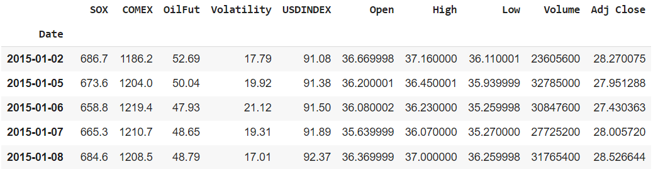
本模型所使用的訓練資料包含以下欄位，針對選用標的個股Intel之每日開盤價、最高價、最低價、收盤價與成交價，以及認為與美股股價相關的以下指標：費城半導體指數(SOX)、黃金期貨指數(COMEX)、原油期貨指數(OilFut)、恐慌指數(VIX)與美元指數(USDINDEX)，資料區間為2015年1月1日至2023年11月10日，約8年之每日資料。其中將2023年份1月至11月10日資料設定為測試集(test_data)，不投入訓練，以作為評估預測結果之指標。由於所收集之股市資料為時序資料，較不適合用train_test_split直接將訓練集切出驗證集，因此手動將部分訓練集資料，2021年7月1日至2022年底，佔原始訓練資料之2成切出來做為驗證集(val_data)，2015年至2021年6月30日資料則為訓練集(train_data)，以上兩者投入訓練以產出模型供測試資料預測。以上資料集分別於Yahoo finance收集Intel股市資料，以及於Investing.com收集費半、黃金、原油、恐慌、美元等指數資料。資料型態皆為數值資料(int)。
圖?:訓練資料集部分展示
2.2 數據前處理
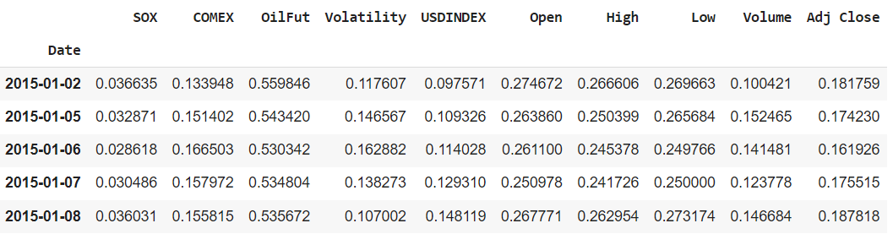
資料集在送入模型訓練前，會先以MinMaxScaler函數進行正規化處理，其運算邏輯為每個欄位全部數值以其中最大值與最小值進行調整，並將所有數值收斂在[0,1]的範圍內。其中針對最終作為標籤之收盤價，與其餘9項欄位資料，分別各設定一組等化器來做正規化處理。

圖?:經過正規化處理之訓練集資料
2.3 模型設計
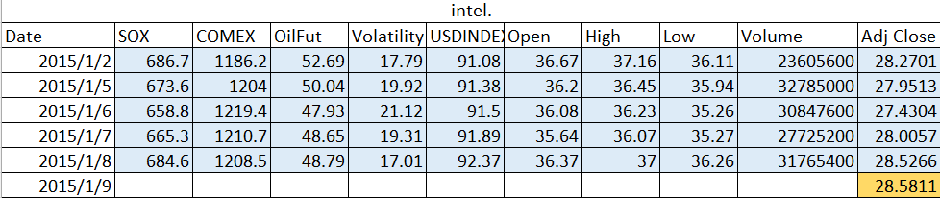
模型的設計邏輯為以每固定天數(look back)為單位，將該天數的全部欄位資料作為特徵(x)，下一天的收盤價作為標籤(y)，以此模式進行模型訓練。
圖?:訓練邏輯示意，以look back=5為例，藍底資料為特徵，黃底為標籤
2.3.1 RNN模型設計
以下為我們組別所使用之RNN訓練模型:
from keras.models import Sequential
from keras.layers import Dense, Dropout, SimpleRNN
model = Sequential()
model.add(SimpleRNN(100, return_sequences=True,
input_shape=(X_train.shape[1], 10)))
model.add(Dropout(0.2))
model.add(SimpleRNN(100, return_sequences=True))
model.add(Dropout(0.2))
model.add(SimpleRNN(100))
model.add(Dropout(0.2))
model.add(Dense(1))
model.compile(loss="mse", optimizer="adam")
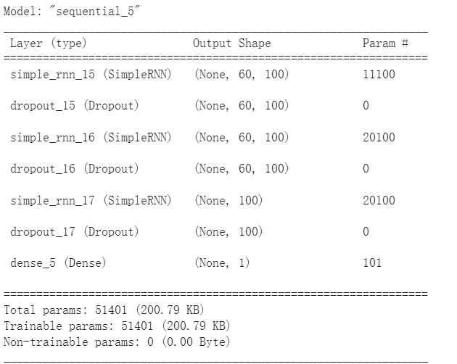
model.fit(X_train, Y_train, epochs=50, batch_size=32, validation_data=(X_val, Y_val))
圖?:RNN model summary
2.3.2 LSTM模型設計
以下為我們組別所使用之LSTM訓練模型:
from keras.models import Sequential
from keras.layers import Dense, LSTM, Dropout
model = Sequential()
model.add(LSTM(96, input_shape=(X_train.shape[1],10), return_sequences= True))
model.add(Dropout(0.2))
model.add(LSTM(96))
model.add(Dropout(0.2))
model.add(Dense(1))
model.compile(loss="MSE", optimizer="adam")
model.fit(X_train, Y_train, epochs=30, batch_size=64, validation_data=(X_val, Y_val))
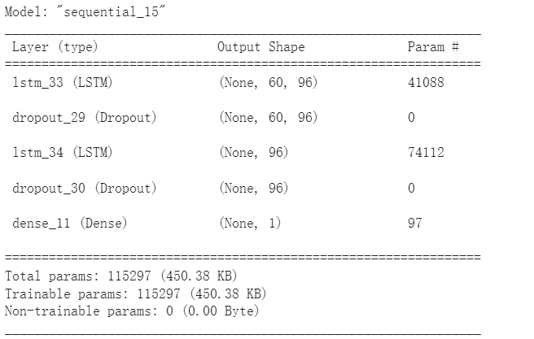
圖?:LSTM model summary
2.4 輸入、訓練、損失函數、激活函數與輸出等程序說明

由於股市預測希望探討的為回歸型問題，本模型主要以均方誤差(mean-square error、MSE)作為損失函數。使用由原始訓練資料手動切出之驗證集投入訓練，以在模型訓練過程中可以同時監測訓練集與驗證集之損失函數數值，以避免過度擬和的狀況發生。
2.5 模型參數調校及優化
模型設計時主要調校參數為不同回看值(look_back)，主要使用以5日、30日、60日回看資料做為訓練模型時之特徵資料，並分別使用RNN與LSTM神經網路進行訓練與檢驗預測結果。
另外，在模型建構過程中針對不同神經網路之神經元數與epochs數值做調整，訓練好之模型使用測試資料(test_data)進行預測，並將預測出之2023年每日股價與實際股價做比較，利用以下程式碼:
from sklearn.metrics import mean_squared_error
mean_squared_error(Y_test,X_test_pred_price)
以MSE數值量化預測股價與實際股價，作為調校參數與優化是否有進步之指標。

- 效能評估
  - 效能評估MSE（Mean-Square Error）
為了實際對我們所設計出來的模型進行效能評估, 我們加入了MSE（Mean-Square Error）藉此去計算評估整體AI智能模型效能, 何謂MSE, 中文名稱為均方根差?
- 是各測量值誤差的平方和取平均值的平方根（均方根誤差的平方）
- 可以評價數據的變化程度
- 數學特性很好，使計算梯度變得更容易
顧名思義，均方誤差（MSE）度量的是預測值和實際觀測值間差的平方的均值。它只考慮誤差的平均大小，不考慮其方向。但由於經過平方，與真實值偏離較多的預測值會比偏離較少的預測值受到更為嚴重的懲罰。再加上 MSE 的數學特性很好，這使得計算梯度變得更容易。
均方誤差的基本解釋: MSE是網路的性能函式，網路的均方誤差稱作「Mean Square e3sw21qError」。比如有 n 對輸入輸出資料，每對為 [Pi,Ti]，i = 1,2, … ,n，網路通過訓練後有網路輸出，記為 Yi。在相同測量條件下進行的測量稱為等精度測量，例如在同樣的條件下，用同一個遊標卡尺測量銅棒的直徑若干次，這就是等精度測量。對於等精度測量來說，還有一種更好的表示誤差的方法，就是標準誤差。標準誤差定義為各測量值誤差的平方和的平均值的平方根，故又稱為均方誤差。數理統計中均方誤差是指參數估計值與參數真值之差平方的期望值，記為 MSE。MSE 是衡量「平均誤差」的一種較方便的方法，MSE 可以評價資料的變化程度，MSE 的值越小，說明預測模型描述實驗資料具有更好的精確度。與此相對應的，還有均方根誤差RMSE、平均絕對百分誤差等等。
均方誤差（MSE）對於損失函數的意義:均方誤差 (MSE) 是最常用的回歸損失函數，計算方法是求預測值與真實值之間距離的平方和，公式如下：
為了實際對我們所設計出來的模型進行效能評估, 我們加入了MSE（Mean-Square Error）藉此去計算評估整體AI智能模型效能, 何謂MSE, 中文名稱為均方根差?

ü 是各測量值誤差的平方和取平均值的平方根（均方根誤差的平方）
ü 可以評價數據的變化程度
ü 數學特性很好，使計算梯度變得更容易

顧名思義，均方誤差（MSE）度量的是預測值和實際觀測值間差的平方的均值。它只考慮誤差的平均大小，不考慮其方向。但由於經過平方，與真實值偏離較多的預測值會比偏離較少的預測值受到更為嚴重的懲罰。再加上 MSE 的數學特性很好，這使得計算梯度變得更容易。

均方誤差的基本解釋:
MSE 是網路的性能函式，網路的均方誤差稱作「Mean Square Error」。比如有 n 對輸入輸出資料，每對為 [Pi,Ti]，i = 1,2, … ,n，網路通過訓練後有網路輸出，記為 Yi。在相同測量條件下進行的測量稱為等精度測量，例如在同樣的條件下，用同一個遊標卡尺測量銅棒的直徑若干次，這就是等精度測量。對於等精度測量來說，還有一種更好的表示誤差的方法，就是標準誤差。標準誤差定義為各測量值誤差的平方和的平均值的平方根，故又稱為均方誤差。數理統計中均方誤差是指參數估計值與參數真值之差平方的期望值，記為 MSE。MSE 是衡量「平均誤差」的一種較方便的方法，MSE 可以評價資料的變化程度，MSE 的值越小，說明預測模型描述實驗資料具有更好的精確度。與此相對應的，還有均方根誤差RMSE、平均絕對百分誤差等等。

均方誤差（MSE）對於損失函數的意義:
均方誤差 (MSE) 是最常用的回歸損失函數，計算方法是求預測值與真實值之間距離的平方和，公式如下：

  - 運行時間、環境 模型設計

- 結論
4.1測試結果說明(使用RNN、LSTM的差異)
於第一次在同樣參數與資料量的情況下，嘗試跑了RNN與LSTM模型，得到結果如下:
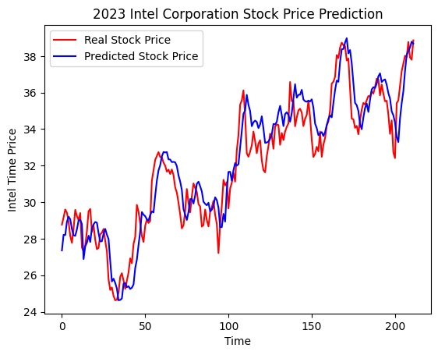
圖1：為使用RNN模型，Look back 5天，MSE指數1.5
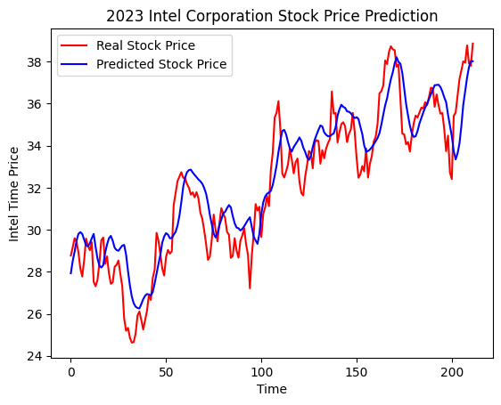
圖2：為使用LSTM模型，Look back 5天，MSE指數1.75
根據以上兩張圖示，可明顯看出圖1的RNN模型精準度較圖2的LSTM來的高。然而在股票預測模型架構上，不論是參考資料亦或是以模型基礎來評斷，LSTM的長短期記憶應可有效幫助股票預測的呈現，故我們再次調整的參數內容後得到以下結果。

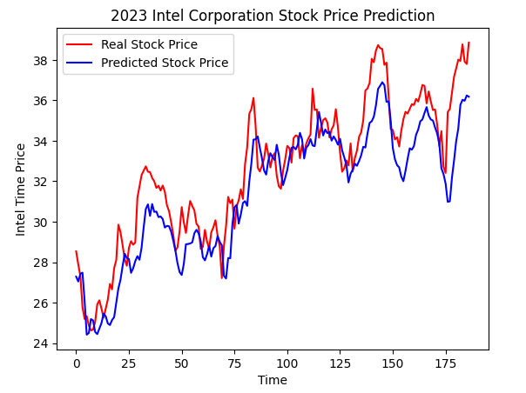
圖3：為修改Look Back參數至30 的RNN，MSE指數2.8
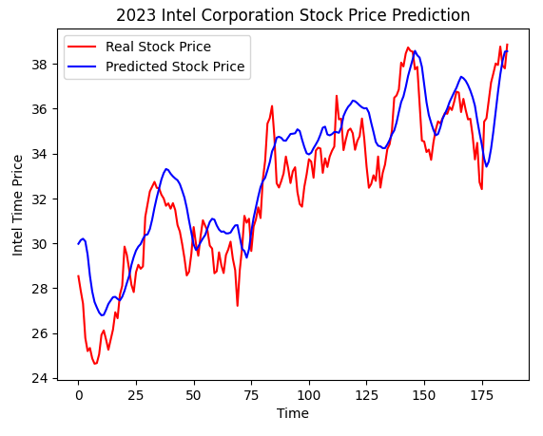
圖4：為修改Look Back參數至30的LSTM，MSE指數2.6

再透過參數調整後，可發現整體模型曲線反而完全不再預期值內，MSE指標數值更大，但本次實測發現LSTM效果雖然沒有進步，但是差異並不會太大，並且也比RNN準確度高，故我們決定再次加大Look back參數來實驗。

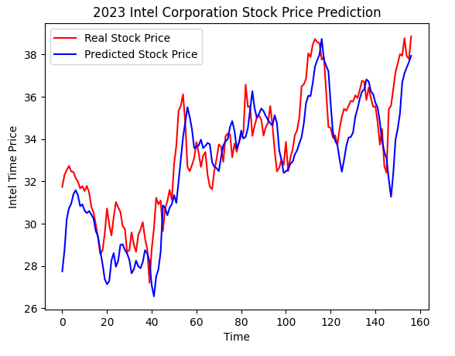
圖5：為修改Look Back參數至60 的RNN，MSE指數2.5

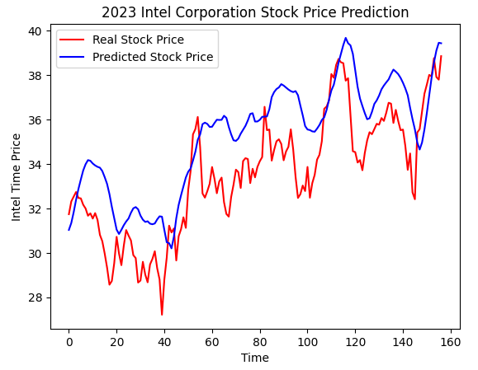
圖6：為修改Look Back參數至60 的LSTM，MSE指數4.8

上圖發現將 Look back拉大到60後LSTM出現過度擬和的狀況，故參數調整不是越大越好，並且準確度仍然較調整前差。

在先前的漸進式測試中，我們發現RNN在短期股票預測上表現出色，運算速度較快，在短期預測（單天數）方面更為適切。

相對於標準的RNN，LSTM在處理序列數據上呈現更佳的效果。LSTM的改良之處在於將神經單元中引入了遺忘、更新和輸出三個步驟，顯著提高了性能。因此，在需要考慮長期趨勢的股票應用中，通常更容易選擇LSTM。然而，在本次實驗中，我們無論如何調整參數值，都無法取得相應的預測。

由於股票市場受多種變動因素影響，容易受到近期政治、財報或其他不確定因素的影響。再者，我們所搜集的資料顯示，黃金、原油等因素對我們選擇的股票影響並非絕對，故長時間的回顧也可能帶來影響。

綜合以上實驗結果以及相關文獻資料，我們推測在短期股票預測方面，RNN表現優異，而LSTM在長期趨勢的應用中顯著優於標準的RNN。然而，股票市場的複雜性使得預測受到多方面因素的影響，包括近期政治、財報及其他不確定性。在回顧過長的時間跨度可能導致預測失誤，且特定因素如黃金、原油對股票的影響並非絕對。因此，在應用深度學習模型進行股票預測時，仍需謹慎評估模型的適用性，並持續改進以因應市場的變動

4.2單一欄位優勢(快速、精確)，與參考資料精準度差異
經過測試比對，我們發現資料集提供的欄位多寡與預測準確度並不一定成正比，會取決於資料集的特性以及使用的模型。

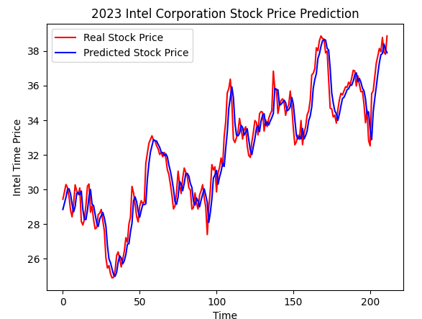
圖5： 僅使用收盤價
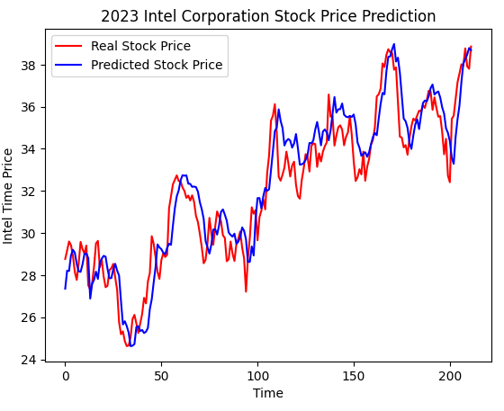
圖6：使用多欄位

較多的欄位通常提供更多的資訊，有助於模型更好地理解數據。然而，如果欄位過多，可能導致過擬合。並且當特徵維度增加時，樣本空間變得更加稀疏，需要更多的數據以維持模型的泛化性能。如果資料集維度過高，而樣本數量相對較少，可能也\會導致模型過擬合訓練數據，並在新數據上表現較差。

所以，欄位多寡的影響取決於數據集的特性和任務需求。在使用模型之前，建議進行特徵選擇或降維，以確保適量且有價值的特徵，從而提高模型的效能。而在股票預測中，短期預測中，大多數以收盤價來評估準確度確實也是最高的。

4.3未來展望
我們現階段所採用的模型雖能預測下一交易日的股票走勢，然而，在實用性及預測深度方面，尚有諸多可改進之處。為了進一步優化模型，我們將以深度學習為基礎，朝向長期預測的方向邁進，以提高投資效率並增加報酬率。

在深度學習的範疇中，我們計畫加強模型的架構，考慮嘗試卷積神經網絡（CNN）或Gated Recurrent Unit (GRU)等其他的神經網絡結構，來更靈活地捕捉長期趨勢中的非線性關係。同時，我們將進一步調整模型的參數，以確保其在訓練過程中更好地擬合數據，同時避免過度擬合的問題。

除了模型本身的調整外，我們也會嘗試探索更廣泛的資料項目，目前皆使用基本面的數據做分析，未來也考慮加入技術面和情感面的多元特徵，提供更全面的資訊。這樣的資料集應能夠更好地反映股票價格的長期變動，從而增強模型對未來市場動態的預測能力。

值得注意的是，市面上存在著眾多股票分析模型，包括傳統的技術分析、基本面分析，以及近年來崛起的機器學習模型。這些模型各有其優勢和不足，我們將深入研究這些方法，借鏡其優點，並將其融入我們的深度學習框架中，以進一步提升模型的綜合性和預測性。

這一系列的技術調整和改進不僅可提高我們模型的預測準確性，還將適應快速變動的金融市場。我們期望提供一個更完備、更高效的股票分析工具，以滿足投資者在複雜且多變的市場環境中的需求。

- 參考文獻

1.比較長短期記憶模型(LSTM)與改良後的遞歸神經網路模型：https://tengyuanchang.medium.com/%E6%AF%94%E8%BC%83%E9%95%B7%E7%9F%AD%E6%9C%9F%E8%A8%98%E6%86%B6%E6%A8%A1%E5%9E%8B-lstm-%E8%88%87%E6%94%B9%E8%89%AF%E5%BE%8C%E7%9A%84%E9%81%9E%E6%AD%B8%E7%A5%9E%E7%B6%93%E7%B6%B2%E8%B7%AF%E6%A8%A1%E5%9E%8B-gru-813dec22ec6d

2. Investing.com: 其他數據
https://hk.investing.com/

3. Yahoo finance: intel
https://finance.yahoo.com/quote/INTC/history?period1=1420070400&period2=1699660800&interval=1d&filter=history&frequency=1d&includeAdjustedClose=true

4. Deep Learning for Stock Market Prediction
https://www.mdpi.com/1099-4300/22/8/840

5. Stock Price Prediction Using Machine Learning
https://www.simplilearn.com/tutorials/machine-learning-tutorial/stock-price-prediction-using-machine-learning#google_stock_price_prediction_using_lstm

6. Kaggle (stock market LSTM)
https://www.kaggle.com/code/faressayah/stock-market-analysis-prediction-using-lstm

7.機器學習-常見的評估指標
https://dysonma.github.io/2020/12/05/%E6%A9%9F%E5%99%A8%E5%AD%B8%E7%BF%92-%E5%B8%B8%E8%A6%8B%E7%9A%84%E8%A9%95%E4%BC%B0%E6%8C%87%E6%A8%99/

